КОНЦЕПТУАЛЬНАЯ МОДЕЛЬ ПЛОЩАДКИ КАК ИНСТРУМЕНТ ПЛАНИРОВАНИЯ РАБОТ В ОБЛАСТИ РЕАБИЛИТАЦИИ

И.Л.Абалкина
ИБРАЭ РАН, г.Москва
эл. почта: abalkina@ibrae.ac.ru

Концептуальная модель площадки (conceptual site model) – письменное или графическое представление экологической системы и биологических, физических и химических процессов, которые определяют перенос загрязняющих веществ из источников через компоненты природной среды к экологическим рецепторам в системе [1]. Концептуальная модель площадки (КМП) представлена в большом числе руководств и пособий, например, в стандарте ASTM International E1689-95 [1], международном стандарте ISO 21365 [2], Руководстве ГОСТ Р 53123-2008 [3], и широко используется в зарубежной практике при реабилитации участков с любым типом загрязнений.
Логика КМП построена на связи «источник – путь – рецептор» (рис.1). Завершённый путь – это путь воздействия на рецептора, который привязан к подтверждённому источнику и пути миграции, в незавершённом пути отсутствует один из этих трёх элементов.
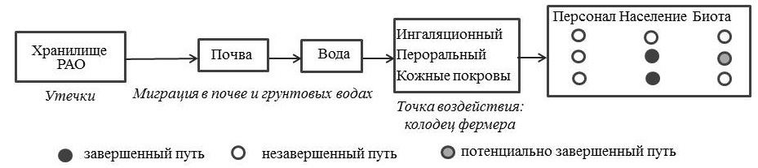
КМП позволяет связать воедино различные аспекты, связанные с площадкой и её окружением, предложить на этой основе реалистичные сценарии облучения, сосредоточить внимание на наиболее важных путях воздействия и обеспечить поддержку принятия решений по определению конечного состояния площадки и выбору способов реабилитации. Использование КМП имеет большой потенциал применения на сложных площадках ядерного наследия при обосновании безопасности вывода из эксплуатации, пунктов хранения РАО и др. Подробное описание инструментария КМП представлено в работе [4].
Рис.1. Пример описания связи «источник – путь – рецептор»

ЛИТЕРАТУРА
1. ASTM International E1689-95 (2008) Standard Guide for Developing Conceptual Site Models for Contaminated Sites. https://www.astm.org/Standards/E1689.htm
2. Soil quality – Conceptual site models for potentially contaminated sites. International Standard ISO 21365 https://www.iso.org/obp/ui/#iso:std:iso:21365:dis:ed-1:v1:en
3. Национальный стандарт Российской Федерации. Качество почвы. Отбор проб. Часть 5. Руководство по изучению городских и промышленных участков на предмет загрязнения почвы ГОСТ Р 53123-2008.
4. Абалкина И. Л., Панченко С. В. Концептуальная модель площадки как пример лучших практик в области реабилитации. Препринт № IBRAE-2020-02. – М.: ИБРАЭ РАН, 2020. – 49 с. http://ibrae.ac.ru/docs/109/preprint2020-02i(ispr).pdf

